24 april 2023
Press contact Volkswagen
Jean-Marc Ponteville
PR Manager
Tel. : +32 (0)2 536.50.36
Jean-marc.ponteville@dieteren.be
D'Ieteren Automotive SA/NV
Maliestraat 50, rue du Mail
1050 Brussel/Bruxelles
BTW/TVA BE0466.909.993
RPR Brussel/RPM Bruxelles
Meer informatie
https://www.dieteren.be/nl

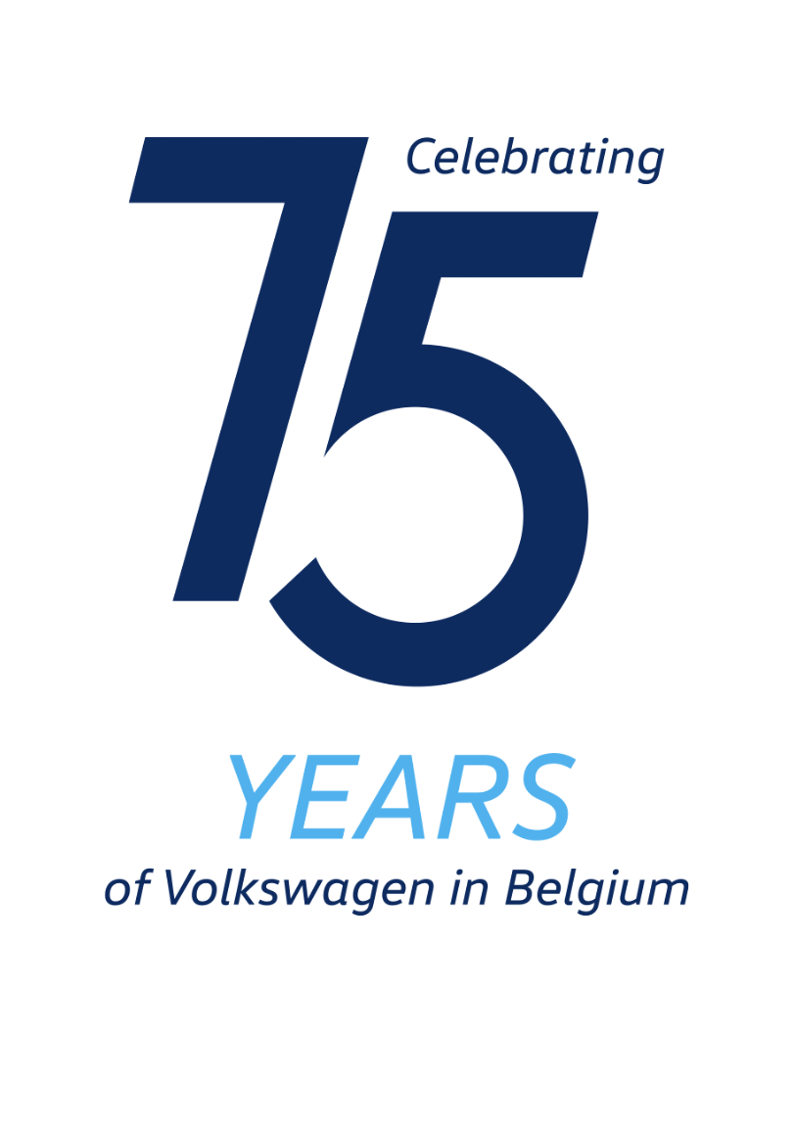
Volkswagen Commercial Vehicles wordt nieuwe leverancier en partner van Erwin Hymer Group
- Volkswagen Commercial Vehicles (VW CVI) en Erwin Hymer Group (EHG) ondertekenen een raamakkoord
- EHG plaatst grote bestelling voor 6.000 Crafters bij VW CVI
- Leveringen starten vanaf eerste kwartaal 2024
- Alexander Leopold en Lars Krause willen nauw samenwerken

Volkswagen Commercial Vehicles (VW CVI), Hannover, en de Erwin Hymer Group (EHG), Bad Waldsee, hebben een raamakkoord gesloten voor de levering van 6.000 Crafter-bestelwagens die zullen dienen als basisvoertuigen voor de campers van de merken van EHG. Het contract werd ondertekend door Alexander Leopold, CEO Erwin Hymer Group, en Lars Krause, lid van de raad van bestuur van VW CVI en verantwoordelijk voor Sales en Marketing. Vanaf 2024 zullen de voertuigen aan de Erwin Hymer Group geleverd worden.

Volkswagen Commercial Vehicles is een van de grootste fabrikanten van lichte bedrijfsvoertuigen en geeft als merk van Volkswagen AG het goederen- en personenvervoer, alsook diensten die hiermee verband houden, fundamenteel vernieuwend en duurzaam vorm. Erwin Hymer Group is de Europese dochteronderneming van THOR Industries, 's werelds grootste producent van recreatieve voertuigen.

Ter gelegenheid van de ondertekening van het contract verklaart Lars Krause: "We zijn erg blij dat Erwin Hymer Group onze nieuwe partner is geworden en dat de groep onze voertuigen als basis heeft gekozen om zijn kampeeroplossingen aan te bieden. De Crafter-bestelwagen fungeert als benchmark in zijn klasse. Hij biedt veel ruimte en een grote flexibiliteit voor een breed scala aan oplossingen. Bovendien vormt hij de eerste stap in deze samenwerking. We kijken ernaar uit om andere projecten op andere voertuigen te bespreken zoals het Crafter-chassis of de T6.1-opvolger.”

Caravaning is de laatste jaren een lifestylethema geworden dat mensen van alle leeftijden enthousiasmeert. Vooral jonge doelgroepen en gezinnen waarderen de flexibiliteit en geschiktheid van compacte campers voor dagelijks gebruik. Deze ontwikkeling weerspiegelt zich ook in het aantal inschrijvingen. In 2020 namen campers een aandeel van 44 procent van de inschrijvingen van motorhomes in Europa voor hun rekening. In 2021 was dat al 50 procent en in 2022 steeg dit nog tot 54 procent.

Alexander Leopold: „Met de Crafter als basisvoertuig kunnen we de sterke vraag naar krachtige en compacte motorhomes beter beantwoorden. Daarnaast geloven we erg in gezamenlijke projecten met onze partner CVI, bijvoorbeeld op het gebied van alternatieve aandrijvingen.”

Over Erwin Hymer Group

Erwin Hymer Group is voor 100% dochteronderneming van THOR Industries, een van 's werelds toonaangevende producenten van recreatieve voertuigen met 32.000 werknemers. Erwin Hymer Group brengt producenten van campers en caravans, specialisten op het gebied van accessoires en verhuur- en financieringsdiensten onder één dak samen. Tot de Erwin Hymer Group behoren de motorhome- en caravanmerken Buccaneer, Bürstner, Carado, Crosscamp, Compass, DETHLEFFS, Elddis, Eriba, Etrusco, Hymer, Laika, LMC, Niesmann+Bischoff, Sunlight en Xplore, de verhuurbedrijven Crossrent, McRent en rent easy, de onderstelspecialist Goldschmitt, de specialist in accessoires Movera en het reisportaal freeontour. Meer informatie op www.erwinhymergroup.com.

Perscontact Erwin Hymer Group
Erwin Hymer Group SE
Corporate Communications
Charlotte Straßer
Holzstraße 19 | 88339 Bad Waldsee
Telefoon +49 151 466 884 68 |
E-mail: charlotte.strasser@erwinhymergroup.com

De Volkswagen-groep
www.volkswagenag.com
D’Ieteren
http://www.dieteren.com/nl

